Списки
учебников, атласов, рабочих тетрадей, по которым работает школа

Классы | Предмет | Скан обложки | Авторы, название учебника | Годы издания  (можно приобретать);  издательство | Рекомендуемый материал для самоподготовки
7 класс | Русский язык | 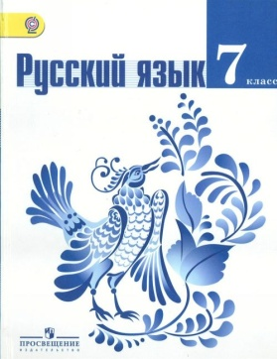 | Баранов М. Т., Ладыженская Т. А., Тростенцова Л. А. и др. / Под науч.рук. Шанского Н. М.  Русский язык. 7 класс. Учебник для общеобразовательных организаций. | М., Просвещение,  2013
7 класс | Литература | 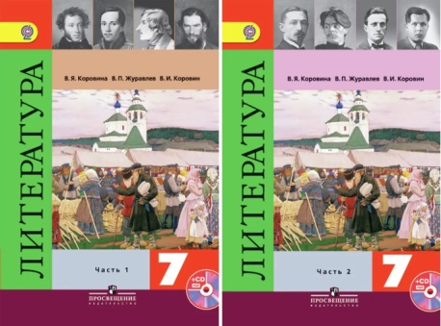 | Коровина В. Я.  Литература. 7 класс. Учебник для общеобразовательных учреждений с приложением на электронном носителе. В двух частях. | М., Просвещение,  2014
7 класс | Английский язык | 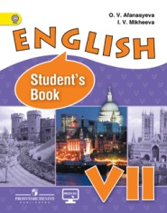  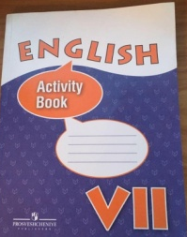  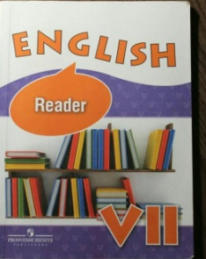  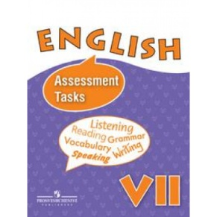  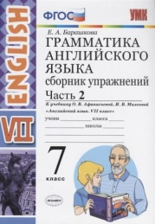 | Английский язык. VII класс. Учеб. для общеобразовательных организаций и шк.с углуб.изучением англ.яз.с прил.на электронном носителе. / О.В. Афанасьева, И.В. Михеева  Английский язык. Рабочая тетрадь. 7 класс. Учебное пособие для общеобраз. организаций и шк.с углуб. изучением англ.яз./ Афанасьева О.В., Михеева И.В., Баранова К.М., Ваулина Ю.Е.  Английский язык. Книга для чтения. 7 класс. Пособие для общеобразовательных организаций и шк.с углуб.изучением англ.яз./ Афанасьева О.В., Михеева И.В., Баранова К.М.  Английский язык. Контрольные задания (Assessment tasks). VII класс. Учебное пособие для общеобразовательных организаций и шк.с углуб.изучением англ.яз./ Афанасьева О.В., Михеева И.В., Баранова К.М., Ваулина Ю.Е. Барашкова Е..А.  Грамматика английского языка. Сборник упражнений в 2х частях: 7 класс: к учебнику О.В.Афанасьевой и др. «Английский язык. 7 класс. Учеб. для общеобразоват. Учреждений и шк. с углубл. изучением англ. яз. В 2 ч.». | М., Просвещение, 2017  М., Просвещение, 2017  М., Просвещение, 2017  М., Просвещение, 2017  М.,Экзамен, 2017
7 класс | Французский язык. Второй иностранный язык. Первый год обучения | 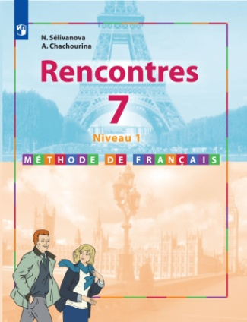 | Селиванова Н.А.,  Шашурина А.Ю. | М., Просвещение
7 класс | Алгебра | 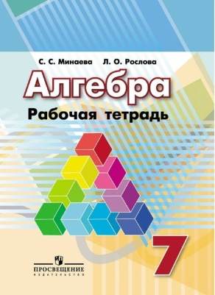 | Дорофеев Г.В., Суворов С.Б. и др. Алгебра. 7 класс.  Минаева С.С., Рослова Л.О. Алгебра. 7 класс. Рабочая тетрадь | М., Просвещение,  2018  М., Просвещение,  2018
7 класс | Геометрия | 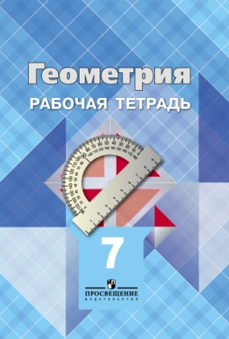  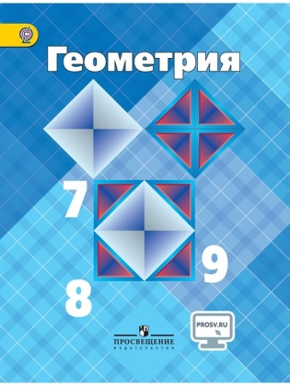 | Атанасян Л.С., Бутузов В.Ф., Кадомицев С.Б. Геометрия. 7-9 классы  Атанасян. Геометрия. 7 класс. Рабочая тетрадь | М., Просвещение  2017  М., Просвещение, 2017
7 класс | История | 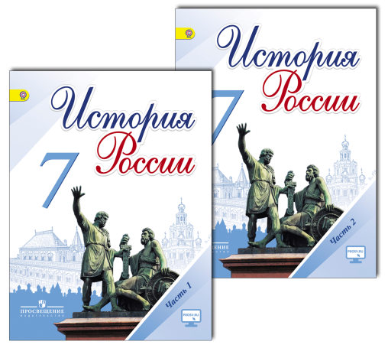 | Торкунов А.В. История России, 7 класс, В 2х частях, М. 2016.  Юдовская А.Я., Баранов П.А.,  Ванюшкина Л.М.  Всеобщая история. История нового времени 1500-1800 гг. | М., Просвещение, 2016.  М., Просвещение, 2018
7 класс | География | 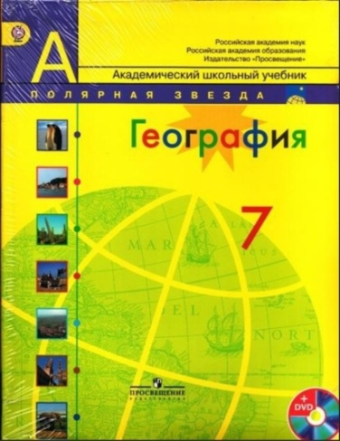  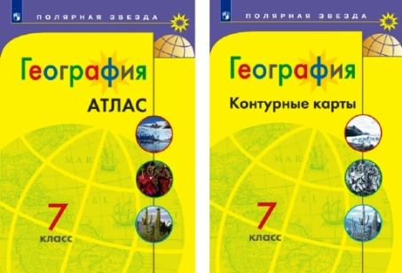 | Алексеев А.И., Николина В.В., Липкина Е.К. и др. География. 7 класс.  Контурные карты. 7 класс  Атлас. 7 класс (Полярная звезда) | М., Просвещение, 2017
7 класс | Биология |  | Пасечник В.В., Суматохин С.В., Калинова. Биология. 7 класс. | М., Просвещение,  2017
7 класс | Обществознание | 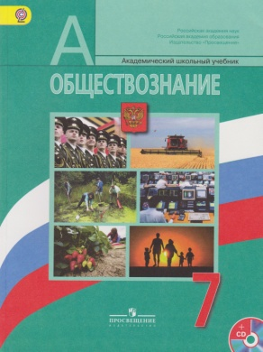 | Боголюбова Л.Н., Иванова Л.Ф.  Обществознание 7 класс | М., Просвещение,  2017
7 класс | Физика | 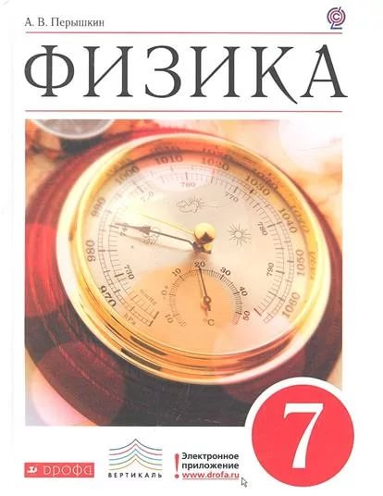  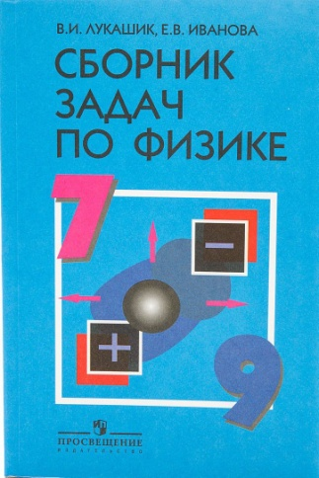 | Перышкин А.В. Физика 7  В.И. Лукашик, Е.В. Иванова Сборник задач по физике 7-9 | М., Дрофа,  2017  М., Просвещение,  2018
7 класс | Информатика |  | Авторы: Босова Л. Л., Босова А. Ю. Информатика: учебник для 7 класса | БИНОМ,  2017
7 класс | Музыка |  | Критская Е.Д.  Сегеева Г.П.  Музыка. 7 класс | М., Просвещение,  2017
7 класс | Основы безопасности жизнедеятельности | 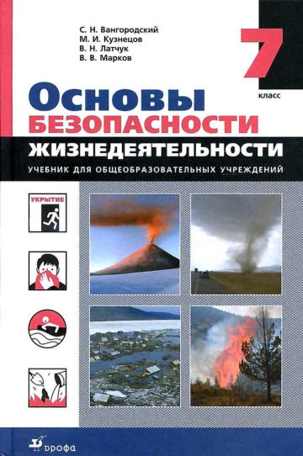 | Виноградова Н.Ф., Смирнов Д.В., Сидоренко Л.  Основы безопасности жизнедеятельности. 7-9 класс  Вангородский С.Н., Латчук В.Н., Кузнецов М.И.  Основы безопасности жизнедеятельности, 7 класс | ВЕНТАНА-ГРАФ, корпорация "Российский учебник", 2020  М., Дрофа,  2017
7 класс | Физическая культура | 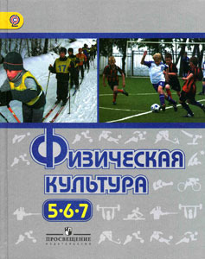  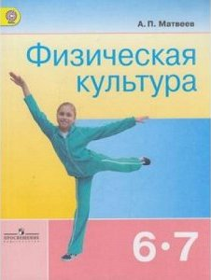 | М.Я. Виленский  В .И. Лях.  Физическая культура 5-6-7 классы  А.П. Матвеев  Физическая культура, 6-7 класс  (дополнительный учебник) | М., Просвещение,  2018  М., Просвещение,  2018
7 класс | Изобразительное искусство | 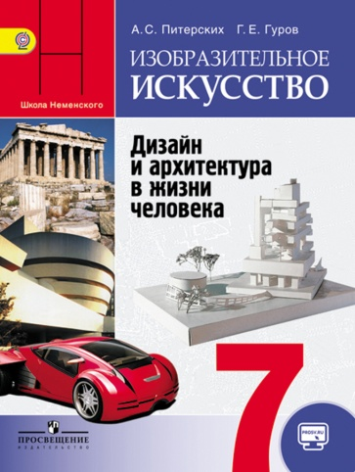 | А.С. Питерских, Г.Е. Гуров  Под редакцией Б.М. Неменского  Изобразительное искусство. 7 класс | М., Просвещение,  2017

